Málta köztársasági elnökei
# | Név | Terminus |  | Párt
# | Név | Kezdete | Vége | Párt
1 | Sir Anthony Mamo  (1909–2008) | 1974. december 13. | 1976. december 26. | Független
2 | Anton Buttigieg  (1912–1983) | 1976. december 26. | 1981. december 26. | Munkáspárt  (Partit Laburista)
3 | Albert Hyzler  (1916–1993) | 1981. december 26. | 1982. február 16. | Munkáspárt  (Partit Laburista)
4 | Agatha Barbara  (1923–2002) | 1982. február 16. | 1987. február 16. | Munkáspárt  (Partit Laburista)
5 | Paul Xuereb  (1923–1994) | 1987. február 16. | 1989. április 4. | Munkáspárt  (Partit Laburista)
6 | Ċensu Tabone  (1913–2012) | 1989. április 4. | 1994. április 4. | Nemzeti Párt  (Partit Nazzjonalista)
7 | Ugo Mifsud Bonnici  (1932–) | 1994. április 4. | 1999. április 4. | Nemzeti Párt  (Partit Nazzjonalista)
8 | Guido de Marco  (1931–2010) | 1999. április 4. | 2004. április 4. | Nemzeti Párt  (Partit Nazzjonalista)
9 | Edward Fenech Adami  (1934–) | 2004. április 4. | 2009. április 4. | Nemzeti Párt  (Partit Nazzjonalista)
10 | Ġorġ Abela  (1948–) | 2009. április 4. | 2014. április 4. | Munkáspárt  (Partit Laburista)
11 | Marie Louise Coleiro Preca  (1958–) | 2014. április 4. | 2019. április 4. | Munkáspárt  (Partit Laburista)
12 | George Vella  (1942–) | 2019. április 4. | hivatalban | Munkáspárt  (Partit Laburista)

Málta zászlaja és címere
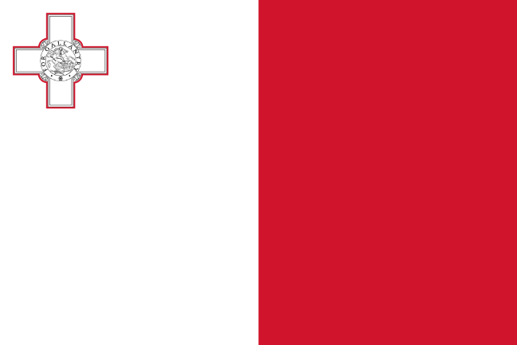 | 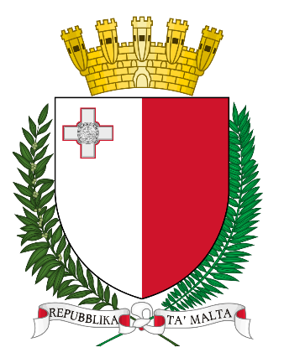

Málta helyi tanácsai
Málta szigete
- Attard  - Balzan  - Birgu (Vittoriosa)  - Birkirkara  - Birżebbuġa  - Bormla (Cospicua)  - Dingli  - Fgura  - Floriana  - Gudja  - Gżira  - Għargħur  - Għaxaq  - Ħamrun  - Iklin  - Isla (Senglea)  - Kalkara  - Kirkop  - Lija  - Luqa  - Marsa  - Marsaskala  - Marsaxlokk  - Mdina  - Mellieħa  - Mġarr  - Mosta  - Mqabba  - Msida  - Mtarfa  - Naxxar  - Paola  - Pembroke  - Pietà  - Qormi | - Qrendi  - Rabat  - Safi  - San Ġiljan (St. Julian's)  - San Ġwann  - San Pawl il-Baħar (St. Paul's Bay)  - Santa Luċija  - Santa Venera  - Siġġiewi  - Sliema  - Swieqi  - Ta' Xbiex  - Tarxien  - Valletta  - Xgħajra  - Żabbar  - Żebbuġ  - Żejtun  - Żurrieq  Gozo szigete  - Fontana  - Għajnsielem  - Għarb  - Għasri  - Kerċem  - Munxar  - Nadur  - Qala  - Rabat (Victoria)  - San Lawrenz (St. Lawrence)  - Sannat  - Xagħra  - Xewkija  - Żebbuġ

